Glänzende Formteile aus VESTAKEEP® PEEK und VESTAMID® HTplus durch variotherme Temperierung
7. Juni 2011

Thomas Lange
Communications
High Performance Polymers
Telefon +49 2365-49-9227
Telefax +49 2365-49-809227
thomas.lange2@evonik.com

Hohe Oberflächenqualität und mechanische Belastbarkeit – diese Anforderungen an Kunststoff-Formteile müssen auch bei der zunehmenden Funktionsintegration im Bauteil und den damit komplexer werdenden Bauteilgeometrien erfüllt werden. Ein innovatives Heizkonzept von RocTool auf Induktionsbasis beeinflusst die Formteilqualität, indem es eine hohe Werkzeugtemperatur während der Einspritzphase und hohe Abkühlraten während der Nachdruck- und Kühlphase im Spritzgießprozess realisiert. In Kombination mit den Hochleistungskunststoffen VESTAKEEP® PEEK und VESTAMID® HTplus verbessert sich so insbesondere der Glanzgrad der Formteile.

Die hochdynamische Temperierung nimmt gezielt Einfluss auf die Ausbildung der Morphologie und Oberflächenstruktur. Während die erreichten Glanzgrade für die untersuchten Hochleistungsthermoplaste im Bereich der Hochglanzoberflächen liegen, bleiben die mechanischen Eigenschaften im Zugversuch bei Variation der Werkzeugtemperatur nahezu unverändert.

Zudem wird die Verschleißrate der VESTAKEEP® Formteile, gemessen im Stift-Scheibe-Prüfstand, bei entsprechend hoher Werkzeugtemperatur verringert. Dies kann zum Beispiel bei Zahnrädern zu einer längeren Lebensdauer führen.

VESTAKEEP® PEEK Polymere zeichnen sich durch große mechanische Festigkeit sowie durch gute elektrische Isolierung und hohe Chemikalienbeständigkeit aus. Das Polyphthalamid (PPA) VESTAMID® HTplus ist für seine hohe Temperaturbeständigkeit und die sehr guten mechanischen Eigenschaften bekannt. PPA wird unter anderem als Metallersatz und in Feuerschutz-Anwendungen eingesetzt.

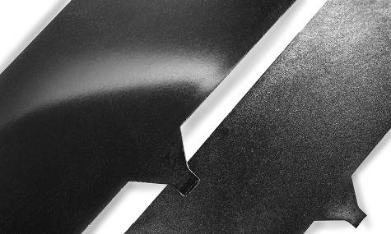
Bildunterschrift
Glanz gegen Matt: Die Formteile aus VESTAKEEP® PEEK zeigen deutlich unterschiedliche Glanzgrade. Das Formteil links wurde mit einer Werkzeugtemperatur von 250°C hergestellt, das Formteil rechts bei 180°C.

Informationen zu Evonik
Evonik ist der kreative Industriekonzern aus Deutschland. In unserem Kerngeschäft Spezialchemie sind wir eines der weltweit führenden Unternehmen. Darüber hinaus halten wir Beteiligungen in der Energie und bei Wohnimmobilien. Kreativität, Spezialistentum, Verlässlichkeit und kontinuierliche Selbsterneuerung bestimmen die Leistungskraft unseres Unternehmens.
Evonik ist in mehr als 100 Ländern der Welt aktiv. Über 34.000 Mitarbeiter erwirtschafteten im Geschäftsjahr 2010 einen Umsatz von rund 13,3 Milliarden Euro und ein operatives Ergebnis (EBITDA) von rund 2,4 Milliarden Euro.

Rechtlicher Hinweis
Soweit wir in dieser Pressemitteilung Prognosen oder Erwartungen äußern oder unsere Aussagen die Zukunft betreffen, können diese Prognosen oder Erwartungen der Aussagen mit bekannten oder unbekannten Risiken und Ungewissheit verbunden sein. Die tatsächlichen Ergebnisse oder Entwicklungen können je nach Veränderung der Rahmenbedingungen abweichen. Weder Evonik Industries AG noch mit ihr verbundene Unternehmen übernehmen eine Verpflichtung, in dieser Mitteilung enthaltene Prognosen, Erwartungen oder Aussagen zu aktualisieren.

